Αναζήτηση βιβλιογραφίας μαθημάτων
Από τον Κατάλογο (https://ntua-opac.seab.gr/) επιλέγετε «Βιβλιογραφίες μαθημάτων» και βλέπετε λίστα.
Στο κελί «Αναζήτηση μαθημάτων» μπορείτε να αναζητήσετε με τίτλο μαθήματος, διδάσκοντα, σχολή, ή κωδικό μαθήματος.

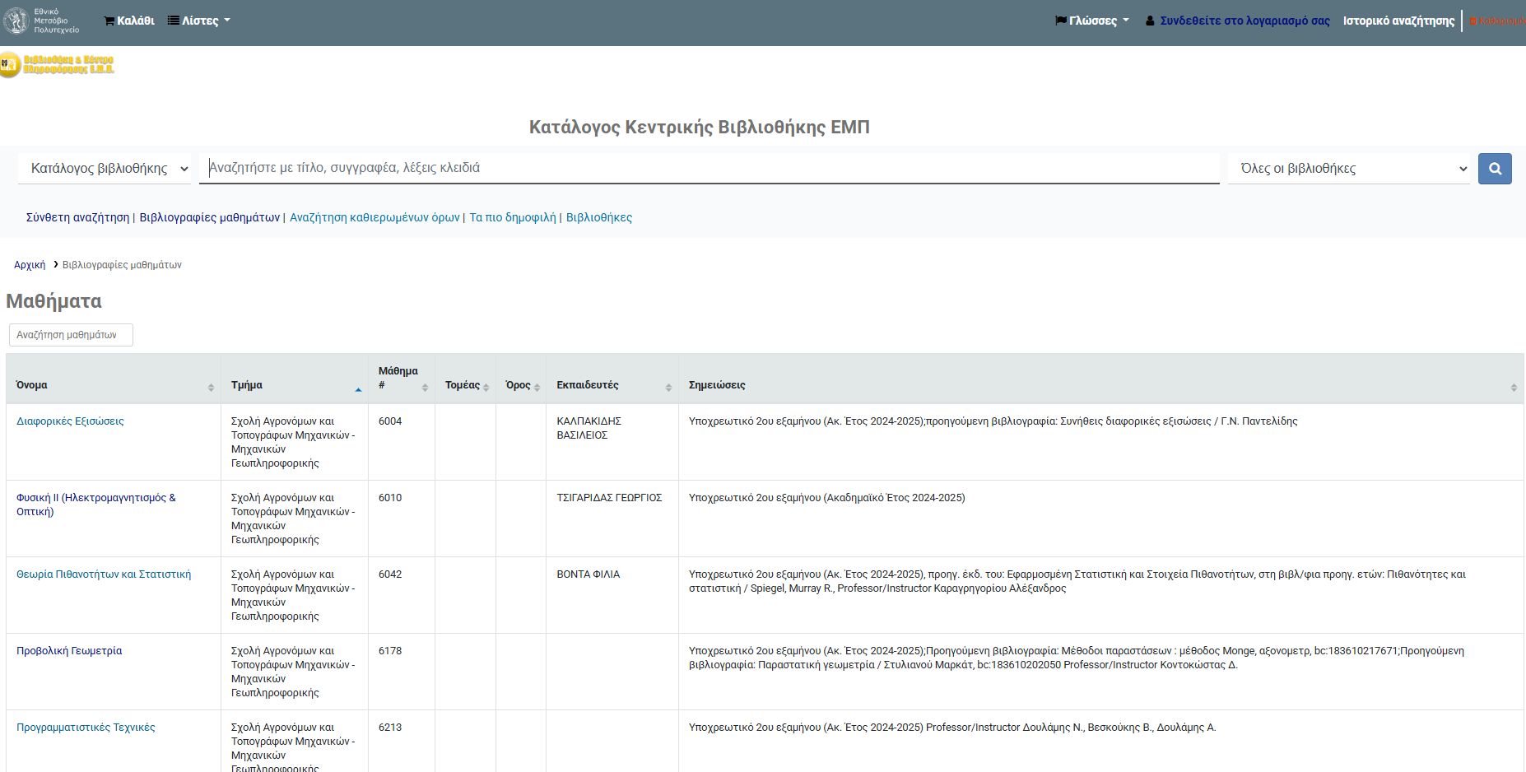

Επιλέγοντας έναν τίτλο Μαθήματος, βλέπετε την εγγραφή μαθήματος με όλα τα στοιχεία του. Προσοχή στο πεδίο Σημειώσεις, όπου δίνονται χρήσιμες πληροφορίες για το εξάμηνο, βιβλιογραφία προηγούμενων ετών, άλλη έκδοση από εκείνη της προτεινόμενης, καθώς και διδάσκοντες που δεν μπορούν να εισαχθούν στο πεδίο «Εκπαιδευτές», στο οποίο μπορούν να εισαχθούν μόνο όσοι/όσες είναι μέλη της βιβλιοθήκης.
Στο κάτω μέρος της εγγραφής μαθήματος είναι η λίστα προτεινόμενης βιβλιογραφίας που διαθέτουμε στις συλλογές μας. Επιλέγοντας ένα τίτλο «μεταφέρεστε» στη βιβλιογραφική του εγγραφή, προκειμένου να λάβετε πληροφορίες σε σχέση με συλλογή, ταξ. αριθμό, διαθεσιμότητα κτλ των αντιτύπων.
Σημείωση: Ο «Σύνδεσμος» “URL εγγραφής” αφορά τα πεδία διασύνδεσης της βιβλιογραφικής εγγραφής.

